勐海县县本级财政项目资金绩效评价报告

项目名称：勐宋乡增减挂钩流转收益奖补资金项目

项目单位：勐宋乡人民政府

主管部门：勐宋乡人民政府

评价机构：云南信立会计师事务所有限公司

报告日期：2020年11月

**目 录**

**一、项目基本情况 1**

（一）项目概况 1

（二）项目绩效目标 3

**二、绩效评价工作情况 4**

（一）绩效评价目的 4

（二）绩效评价设计过程 4

（三）绩效评价原则、评价指标体系、绩效标准和评价方法 6

（四）证据收集方法 7

（五）绩效评价实施过程 7

（六）本次绩效评价的局限性 8

**三、绩效分析及评价结论 8**

（一）绩效分析 8

（二）评价结论 15

**四、存在的问题和建议 17**

（一）存在的问题 17

（二）建议和改进举措 19

**勐宋乡增减挂钩流转收益奖补资金项目**

**绩效评价报告**

根据《中华人民共和国预算法》规定, 按照《勐海县财政预算绩效管理暂行办法》（海财绩字〔2016〕16号）、《勐海县财政局关于开展2019年度县本级财政项目支出财政评价的通知》（海财绩字〔2020〕8号）的要求，2020年8月25日至10月10日,受勐海县财政局委托，云南信立会计师事务所有限公司对勐宋乡增减挂钩流转收益奖补资金项目的绩效进行评价。现将评价过程及结果报告如下：

# 一、项目基本情况

## （一）项目概况

1.项目立项背景

勐宋乡涉及拆旧区建设面积747.3765亩，其中，节余指标（耕地指标）184.9185亩，已流转节余指标92亩，流转收益2300万元。根据《勐海县人民政府办公室关于印发勐海县统筹推进全县城乡建设用地增减挂钩工作实施方案的通知》（海政办发〔2018〕92号）文件第四项第三条第三点“按照拆旧区复垦为耕地面积每亩5万元给予乡镇人民政府和黎明农场管委会奖补，奖补资金主要用于乡镇与扶贫工作相关的基础设施建设以及实施乡村振兴战略”。勐宋乡人民政府向勐海县人民政府请拨流转收益奖补资金460万元，用于勐宋乡扶贫工作相关的基础设施建设及实施乡村振兴战略。经政府专题会研究，资金用于拖欠民营企业中小企业账款，化解债务。

2.项目实施情况

根据《勐宋乡增减挂钩流转收益奖补资金使用计划方案》，计划使用增减挂钩流转收益奖补资金进行30个项目的债务偿还，计划偿还债务资金459.99万元。经清理，实际偿还债务资金459.89元。2019年已完成偿还任务。具体明细详见下表：

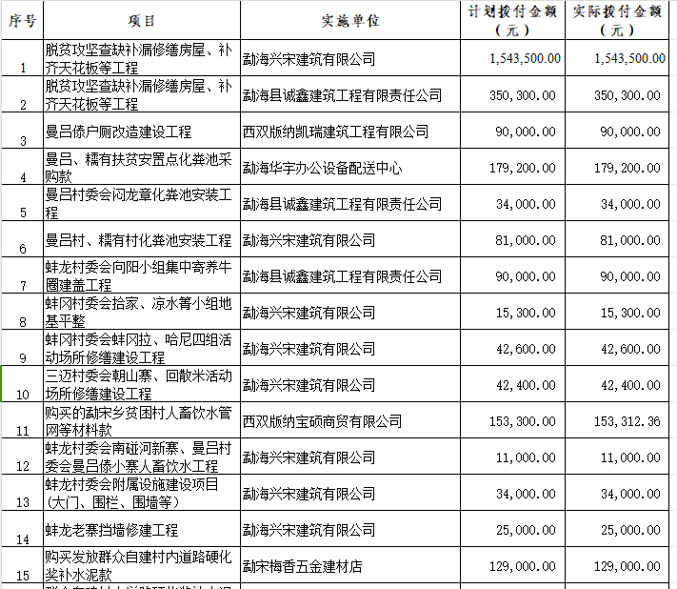

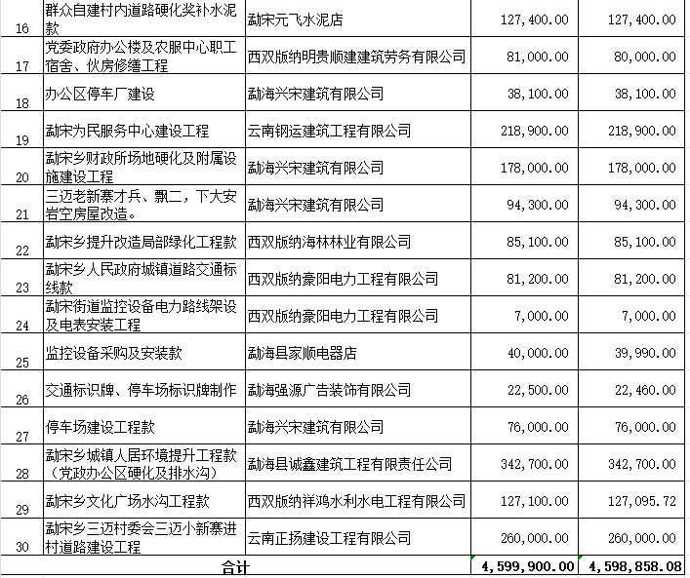

3.经费来源和使用情况

（1）经费来源情况

根据勐海县财政局《关于安排勐宋乡增减挂钩流转收益奖补资金的通知》（海财预字〔2019〕287号）文件，安排勐宋乡增减挂钩流转收益奖补流转资金460万元，实际到位资金460万元。

（2）经费使用情况

截止2019年12月31日，项目共支出资金459.89万元，资金使用率99.97%,结余资金0.11万元已于2019年12月26日退回财政。

## （二）项目绩效目标

根据勐宋乡人民政府填报的《项目绩效目标申报表》目标设定情况，并结合项目实际开展情况，本次评价归纳项目绩效总体目标为：偿还计划内民营企业中小企业欠款，激发民营企业中小企业创新活力，拉动经济发展；政府带头讲诚信守契约，增加政府公信力；为中小企业民营企业创造良好的环境，维护社会和谐发展，提升社会幸福感。具体指标为：

1.完成30个项目17（因有重合，实为15家）家施工单位的工程款清欠；

2.清欠资金支付依据充分，准确率≥100%；

3.项目完成及时率≥100%；

4.中小企业民营企业满意度≥99%。

# 二、绩效评价工作情况

## （一）绩效评价目的

绩效评价从项目投入、过程管理、项目产出、项目效果等四个方面，了解掌握2019年勐宋乡增减挂钩流转收益奖补资金项目在资金使用、项目管理、实施完成、取得成效及制度建设等方面的情况；发现项目实施存在的问题，提出改进的意见和建议，促进相关单位及部门进一步完善项目决策程序、加强管理、强化监督、创新机制、保证项目资金使用管理的规范性、安全性和有效性；为指导预算编制，优化财政支出结构，提高公共服务水平提供决策依据。

## （二）绩效评价设计过程

1.前期准备

（1）根据评价项目确定评价组组成人员及项目负责人，学习有关财政支出绩效评价的法规文件；

（2）到项目主管单位了解项目概况、进行项目评价前调查。根据了解的单位概况和收集到的主要资料，与项目承担单位沟通，制定项目绩效评价实施方案，评价指标体系及评分标准，并报县财政局批准。

2.实施阶段

（1）查阅、复核被评价单位报送的绩效评价资料，汇总、分析相关数据；

（2）对项目进行实地查验，发放调查问卷等，核实项目实际建设完成情况及取得的效果。

（3）根据对项目资料及项目现场的核实，从项目投入、项目过程管理、项目产出、项目效果4个方面进行评价分析，结合项目资料报送情况完成项目现场评价工作及绩效指标评分。

3.报告撰写和提交

（1）汇总、分析相关评价情况及数据，总结项目实施情况及效果，找出项目实施存在的问题，并提出相应的建议，形成绩效评价报告征求意见稿，提交被评价单位核实确认，并提交委托单位审核。

（2）根据审核意见和回复意见，对报告进行修改完善，提交绩效评价正式报告。

## （三）绩效评价原则、评价指标体系、绩效标准和评价方法

1.绩效评价原则

采用科学规范原则、公正公开原则、分级分类原则、绩效相关原则等对项目开展评价工作。

2.评价指标体系

（1）指标体系制定原则

本次评价指标体系制定遵循：相关性原则、重要性原则、可比性原则、经济性原则、系统性原则。

（2）评价指标体系

项目的评价指标分为四级，满分100分。包括投入、过程、产出、效果以及资料报送考核指标5项一级指标，权重分别为:12%、28%、30%、26%、4%。在此基础上将其分为9项二级指标、28项三级指标、48项四级指标，对项目立项、资金落实、业务管理、财务管理、产出数量、产出质量、产出时效、经济效益、社会效益、生态效益、可持续性影响、满意度、以及资料提供情况等方面进行评价。（详见《绩效评价指标及评分表》）

3.绩效标准

（1）计划标准

以预先制定的目标、计划、预算等作为评价的标准。

（2）历史标准

参照同类指标的历史数据制定的评价标准。

（3）其他标准

参照相关文件规定的程序、资料、要求等作为评价标准。

4.评价方法

根据《财政部关于印发<财政支出绩效评价管理暂行办法>的通知》（财预〔2011〕285号）文件确定的绩效评价方法：比较法、因素分析法、公众评判法、专家评议法，了解被评价单位对勐宋乡增减挂钩流转收益奖补资金项目建设管理及资金使用情况，采取定量与定性相结合的方式，评价本项目绩效情况。

## （四）证据收集方法

结合项目实际情况，采用收集资料、检查记录或文件、对项目单位进行现场抽查、查看会计资料及原始凭证、对项目实施地进行现场勘察、对受益对象进行访谈并发放调查问卷等证据收集方法。

## （五）绩效评价实施过程

按照绩效评价设计过程实施绩效评价，由勐海县财政局负责绩效评价的组织管理，云南信立会计师事务所有限公司负责绩效评价的实施工作，勐宋乡人民政府有关人员配合完成本次绩效评价工作。

通过分析被评价单位报送的绩效评价资料，结合现场抽查、实地勘察和发放调查问卷等方式，从项目投入、项目过程管理、项目产出、项目效果效益等方面找出项目实施存在的问题，并提出相应的建议，为相关部门进一步完善该项目决策与管理制度、改进项目管理工作，更好地发挥财政资金在改善勐宋乡基础设施建设，提高居民生活、工作环境等工作中的引导作用提供参考。

## （六）本次绩效评价的局限性

由于2019年勐宋乡增减挂钩流转收益奖补资金用于清欠以前实施项目拖欠民营企业中小企业账款，涉及项目较多，跨期较长，不能对项目的管理及应付款的真实性情况进行一一核实，本次以实际兑付金额确定支出。同时，采用现场抽查项目的方式，对已实施项目的真实性进行核实。

# 三、绩效分析及评价结论

## （一）绩效分析

1.投入情况分析

项目投入情况包括项目立项和资金落实情况。项目设置了总体绩效目标，设定了明确、可量化的分级细化目标。

（1）项目立项

项目于2019年8月22日经勐宋乡人民政府申请，勐海县人民政府批准（进一步提供资料）后勐海县下拨资金。批准项目的设施，项目立项依据充分合理；项目编制了《绩效目标申报表》，项目总体目标符合《国务院办公厅关于转发国务院减轻企业负担部际联系会议清理拖欠民营企业中小企业账款工作方案的通知》（国办法明点〔2018〕14号）精神和《云南省减轻企业负担厅局联席会议清理拖欠民营企业中小企业账款工作实施方案的通知》（云府办明电〔2019〕1号）、以及《勐海县人民政府办公室关于清理拖欠民营企业中小企业账款工作实施方案的通知》（海政办电〔2019〕3号）的要求。绩效指标清晰、细化，有明确、可量化的绩效指标，设定的依据充分，绩效指标与项目预算确定的投资额基本匹配。

（2）资金落实

根据《勐宋乡增减挂钩流转收益奖补资金使用计划方案》文件，需从增减挂钩流转收益奖补资金进行偿还拖欠民营企业中小企业账款460万元。勐海县财政局安排勐宋乡增减挂钩流转收益奖补流转资金460万元，资金到位率100%。

根据账面反映，项目已完成清欠459.89万元，结余资金0.11万元已退回县财政，资金到位及时率100%。

2.过程情况分析

项目过程包括业务管理、财务管理及绩效管理情况。勐宋乡人民政府对项目业务管理和财务管理按照现行的国家建设管理和财务管理法律、法规、制度进行，在项目实施过程中基本能够遵照执行相应法律、法规、制度。项目开展了绩效目标设定、申报、自评工作。但单位未建立完善的项目管理、财务管理及绩效运行跟踪监控制度。

（1）业务管理

该指标从偿还民营企业中小企业欠款的管理情况以及抽查建设项目、扶贫项目（勐宋乡提升改造局部绿化工程，勐宋乡城镇人居环境提升工程，勐海县勐宋乡文化广场工程，2个勐宋乡查缺补漏房屋修缮、补齐天花板项目）的管理情况进行综合评价。

**①偿还民营企业中小企业欠款管理方面：**

单位按照《勐宋乡财政专项资金管理办法》进行专项资金管理，民营企业中小企业欠款资金通过清理后报批确认，已在规定期间兑付，档案资料基本完整。但仍然存在部分项目因管理不规范，清欠依据不充分的情况。

**②建设项目、扶贫项目实施、管理方面：**

勐宋乡人民政府未针对乡镇管理及项目情况制定专门的项目管理办法、质量监督管理办法及档案管理办法等。单位内部未设立或明确专门的部门和人员负责质量控制，项目日常质量检查痕迹管理资料缺失，质量控制不到位；实际完成工程数量未做相应审核调整，未实施建设内容未做相应进度调减；项目开展过程中档案存放较散乱，未顺序登记、造册存放等。

（2）财务管理

在财务管理方面，2019年度勐宋乡人民政府执行《新政府会计制度》等国家相关财经法律、法规进行项目核算管理和财务监督。对于项目资金基本能够按照相关制度进行财务管理和核算，资金使用履行了相应的审批支付程序，执行了不相容岗位相互分离、预算控制、会计控制、单据控制等，会计核算规范、信息真实。但未针对单位及项目具体情况制定专门的项目专项资金管理办法及财务监督机制，制度有待建立健全。

（3）绩效管理

勐宋乡人民政府未能按照《勐海县财政预算绩效管理暂行办法》（海财绩字〔2016〕16号）及《勐海县财政局印发勐海县县级预算绩效跟踪暂行办法的通知》（海财绩字〔2018〕7号）等文件的要求建立执行绩效运行跟踪监控制度、未制定相关绩效考核办法及撰写自评报告。但在项目执行过程中，单位也开展了一些绩效申报、自评工作，如：预算时申报了项目《绩效目标申报表》，过程填报了项目绩效自评表，但未形成报告；项目管理人员不定期对工程的开展情况进行监督检查；完工后对项目进行现场查验，查看项目建设效果等。

3.产出情况分析

项目产出包括产出数量、产出时效、产出质量情况。该指标从偿还民营企业中小企业欠款的产出情况以及抽查建设项目、扶贫项目（勐宋乡提升改造局部绿化工程，勐宋乡城镇人居环境提升工程，勐海县勐宋乡文化广场工程，2个勐宋乡查缺补漏房屋修缮、补齐天花板项目）的产出情况进行综合评价。

（1）产出数量

**①偿还民营企业中小企业欠款产出数量：**

根据项目实施方案，计划完成30个项目15家施工单位欠款偿还，实际完成了30个项目15家施工单位欠款偿还，完成比例为100%。

**②建设项目、扶贫项目产出情况：**

**勐宋乡提升改造局部绿化工程：**

根据提供的结算资料以及实地核查，存在已计量枯死绿化树木未补种，更换树种未取得批准等造成结算数量与实际数量不相一致的情况。同时，树木未得到较好管理，杂草丛生，不利于苗木生长。



**勐宋乡城镇人居环境提升工程：**

根据提供的结算资料以及实地核查，存在其他工程中小叶榕10株无实物的情况，单价1 774.60元/棵，共计17 746元。

**勐海县勐宋乡文化广场工程：**

根据提供的合同、结算资料及实地核查，单位未实施广场铺设青石砖（30cm*60cm）、健身器材安装、标语杆安装工程；已实施的绿化带工程未得到管理，长势较差。文化广场项目还未实施完成便已被用做农贸市场，项目实施未得到较好的规划，未发挥使用效益。

**2个勐宋乡查缺补漏房屋修缮、补齐天花板工程：**

经实地核查，项目现场实施较好。但存在项目无具体实施方案（不明确补偿标准、施工方式）；受益对象的确认，虽已形成“一户一档”资料，但未经相关单位审核确认，程序不规范；虽已进行单户完工验收，但未形成痕迹档案资料；单位委托第三方西双版纳嘉和星辰建筑设计有限公司进行单户工程审核结算，但未根据审核金额与施工单位结算工程款，存在多付工程款的情况。

（2）产出时效

项目到位资金4 600 000元，已偿还资金4 598 858.08元，结余资金1 141.92元已退回财政；资金使用率99.98%，资金已及时拨付。

（3）产出质量

根据提供的资料，部分项目还未完工、未验收或未根据审核金额进行结算，清欠资金的支付依据不充分。

4.效果情况分析

本项目效果包括经济效益、社会效益、生态效益、可持续性影响和满意度4个方面。项目从宏观层面符合国务院、云南省、西双版纳州以及勐海县清理拖欠民营企业中小企业账款工作的要求，符合社会经济的发展，产生了一定的效益。

（1）经济效益

民营企业中小企业欠款得到偿还，有利于激发民营企业中小企业创新活力，对外来企业的吸引力增强，拉动经济发展。

（2）社会效益

项目的实施，债务债券问题得到解决，政府带头讲诚信守契约，增加政府公信力，促进地方经济社会平稳、健康、和谐发展。

（3）生态效益

本次增减挂钩流转收益奖补资金主要用于清欠脱贫攻坚和乡村振兴项目。脱贫攻坚和乡村振兴项目的实施完善了地方基础配套设施，优化生活、工作环境，提高了居民幸福指数和生活水平，对提高人居生态环境有积极的促进作用。

（3）可持续性影响

清欠项目的实施，为中小企业民营企业创造良好的环境，维护了社会和谐发展，提升了社会幸福感。同时，脱贫攻坚和乡村振兴项目的投入使用，将持续发挥对勐宋乡环境的提升作用，有利于带动地区的建设和发展，创造有利的生产经营环境，对改善该地区的投资环境，提高人民群众的生活质量，促进该地区经济建设的可持续发展起到一定的推动作用。

（4）受益对象满意度

评价组采用问卷调查及访谈方式,对项目实施地直接受益对象进行满意度调查。

中小企业民营企业清欠项目共发放调查问卷15份，收回有效问卷2份。根据调查问卷及访谈结果分析，对项目实施“非常满意”的1份、“满意”的1份、经统计项目受益对象综合满意度为90%。

抽查的勐宋乡提升改造局部绿化工程，勐宋乡城镇人居环境提升工程，勐海县勐宋乡文化广场工程，2个勐宋乡查缺补漏房屋修缮、补齐天花板项目共发放调查问卷170份，收回有效问卷160份，开展访谈70人。根据调查问卷及访谈结果分析，对项目实施“非常满意”的42份、“满意”的61份、“一般”的56份、“很不满意”的1份，经统计项目受益对象综合满意度为74.25%。

## （二）评价结论

1.评分结果

依据项目绩效评价计分方法，项目满分100分，经评价组评价打分，项目综合得分68.02分，评价等级为“中”。一级指标得分情况详见下表：

|  |  |  |  |  |
| --- | --- | --- | --- | --- |
| **绩效评价得分情况表** | | | | |
| **一级指标** | **指标分值** | **评价得分** | **得分率** | |
| 投入 | 12 | 11.00 | 91.67% | |
| 过程 | 28 | 15.00 | 53.57% | |
| 产出 | 30 | 20.30 | 67.67% | |
| 效果 | 26 | 19.72 | 75.85% | |
| 资料提供 | 4 | 2.00 | 50.00% | |
| **合计** | **100** | **68.02** | **68.02%** | |

2.综合评价结论

勐宋乡增减挂钩流转收益奖补资金项目符合国务院、云南省、西双版纳州以及勐海县各级清理拖欠民营企业中小企业账款工作的要求，项目立项合理，制定了项目整体绩效目标及细化、可量化指标。基本能够按照相关文件及管理制度的要求组织项目实施，按财经法规及资金预算要求管理、使用资金，履行了相应的项目管理及财务监管职责。项目的开展产生了一定的经济效益、社会效益、环境效益及可持续性影响。但存在项目实施受益对象满意度未达到绩效目标要求的99%；勐宋乡查缺补漏房屋修缮、补齐天花板工程未根据结算价款与施工单位结算，存在多付工程款的情况；单位管理制度不够健全；项目绩效管理工作不到位；工程结算报告与实际情况不相符；工程结算报告不真实、档案资料管理不规范。

也存在绩效跟踪管理工作不到位；项目过程质量跟踪管理及财务监督工作不到位；项目绩效目标未完全实现的问题。

脱贫攻坚和乡村振兴项目的实施，存在部分项目未按计划完工验收；结算资料与实际情况不相符；绩效跟踪管理工作不到位；档案资料管理不规范等的不规范的问题。

3.绩效目标实现情况

综上评价，勐宋乡增减挂钩流转收益奖补资金项目制定绩效目标3项，其中：已完全实现目标1项；未达标目标2项；具体评价情况为：

1.已完成30个项目17（因有重合，实为15家）家施工单位的工程款清欠。

2.抽查5个项目，支付依据不充分项目5个，未实现准确率≥100%的目标。

3.清欠资金已于2019年期间全部兑付，项目完成及时率≥100%；

4.根据调查问卷反映，中小企业民营企业满意度为90%，未实现企业满意度≥99%。

四、存在的问题和建议

## （一）存在的问题

1.勐宋乡查缺补漏房屋修缮、补齐天花板工程未根据结算价款与施工单位结算，存在多付工程款的情况。

勐宋乡人民政府委托西双版纳嘉和星辰建筑设计有限公司进行勐宋乡查缺补漏房屋修缮、补齐天花板工程价款的审核，但存在未根据结算价款与施工单位结算，多付工程款的情况。

经抽查15户的资金补助情况，报审工程款396 429.80元，审核工程价款380 687.96元（扣除应由农村危房改造和抗震安居工程承担的工程款270 000.00元，应付工程款110 687.96元），实际支付工程价款126 429.80元，多支付工程款15 741.84元。

2.单位管理制度不够健全。

勐宋乡人民政府未针对单位及项目情况制定专门的工程质量监督、进度控制、档案管理、财务监督、项目专项资金管理及岗位职责等具体的管理制度，不利于项目实施管理，单位管理制度有待进一步建立健全。

3.项目绩效管理工作不到位。

项目虽已开展了绩效自评工作，但未开展绩效跟踪工作，未将项目质量控制纳入绩效管理，项目绩效管理工作开展不到位。

4.工程结算报告与实际情况不相符，工程结算报告不真实。

经抽查，勐宋乡提升改造局部绿化工程和勐宋乡城镇人居环境提升工程存在工程结算报告与实际情况不相符，工程结算报告不真实的情况。具体为：

（1）勐宋乡提升改造局部绿化工程，结算报告有树种蓝花楹36株，实际清点数量43株；有凤凰木35株，实际清点数量28株；有茶树121株，实际清点数量67株；结算报告无，但实际有三角梅45株、罗汉松2株、海南黄花梨1株。

（2）勐宋乡城镇人居环境提升工程，结算报告有小叶榕10株（单价1 774.60元/棵），实际清点数量0棵。

5.未提供验收资料项目3个，本次涉及清欠资金232 395.72元无依据。

经抽查，勐海县勐宋乡文化广场工程项目（未完工），勐海县勐宋乡蚌龙村委会南碰河新寨村内畜水池建设项目，三迈老新寨才兵、飘二、下大安岩空房屋改造项目无竣工验收资料，共支付232 395.72元工程款无依据。

6.档案资料管理不规范，不能完整提供绩效评价资料。

（1）不能完整提供合同5份，涉及清欠金额445 056.36元。

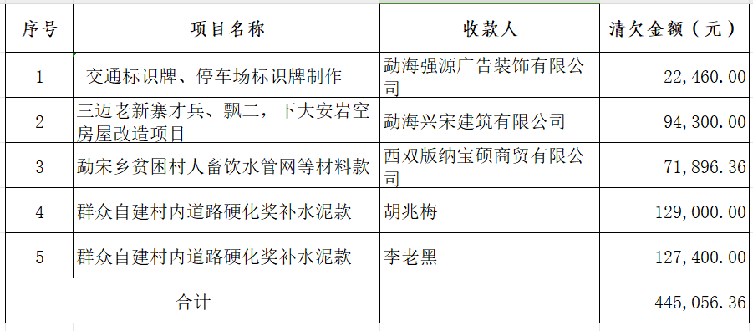

（2）不能完整提供工程结算资料等，涉及清欠金额1 034 500元。



## （二）建议和改进举措

1.建议单位尽快完成项目审核、结算，并根据真实的审核、结算结果对多付资金进行清理并退回。

2.建议项目主管部门及时制订、补充、完善相关项目管理办法、财务监督机制及绩效跟踪考核办法等制度，进一步规范工作行为，提高工作效率，使项目的开展更加规范有序。

3.建议细化绩效目标中经济效益的量化指标，加强项目质量监督管理工作。

4.建议项目主管部门优化项目建设组织管理，做好项目实施前调查工作和计划，保证项目顺利开展，发挥投入资金效益，杜绝类似勐海县勐宋乡文化广场的工程项目再次实施。

5.建议单位加强档案资料管理，建立档案配合、追责管理制度，安排专人进行档案管理，及时对档案资料归类、编码并装订成册。

**附件：勐宋乡增减挂钩流转收益奖补项目支出绩效评价指标及评分表**

|  |  |
| --- | --- |
| **云南信立会计师事务所有限公司** | **中国注册会计师：** |
|  | **中国注册会计师：** |
|  |  |
| **中国·昆明** | **二〇二〇年十一月十七日** |